ZTRACENÉ MĚSTO Z

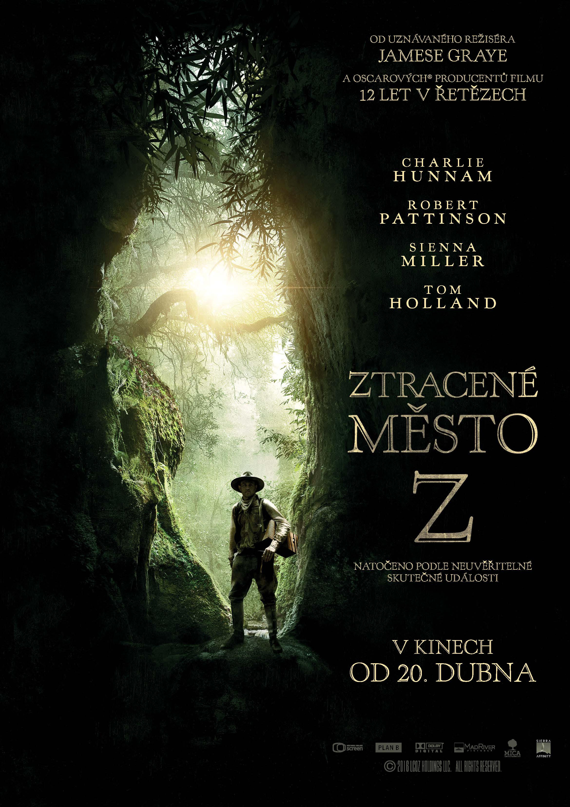
V roce 1906 se britský badatel Percy Fawcett (Charlie Hunnam) poprvé vydává do Amazonie. Během několika expedic pod záštitou Královské geografické společnosti podplukovník Fawcett a jeho asistent Henry Costin (Robert Pattinson) zmapují dosud neznámé území v Bolívii.

S pomocí domorodců se vydávají proti proudu Rio Verde. Výprava čelí kanibalům, nemocem, neko-nečným dešťům a nedostatku potravin, ale Fawcett se nevzdává.
Hluboko v srdci pralesa nachází důkazy o existenci neznámé, velmi vyspělé civilizace.

V Anglii sklízí Fawcett jen posměšky ze strany vědecké obce, která jeho ztracenou civilizaci nazývá pouhými divochy. Ale Percyho odhodlání a posedlost najít bájné město Z, je stále silnější. S podporou své oddané manželky (Sienna Miller) se v roce 1925 Percy, společně se synem (Tom Holland) a věrným přítelem Costinem, znovu vydávají do hluboké džungle…

Percy Fawcett se stal legendou a jeho osobnost byla předlohou např. pro postavu Indiany Jonese. Byl inspirací pro spisovatele Sira Arthura Conana Doyla, Michaela Crichtona a mnoho dalších.

Dobrodružný film Ztracené město Z, inspirovaný skutečným příběhem, natočil americký režisér James Gray (Noc patří nám) podle knižního bestselleru Davida Granna Ztracené město v Amazonii. Hlavní role legendárního badatele byla svěřena Charliemu Hunnamovi (Pacific Rim – Útok na zemi). V dalších rolích se představí Robert Pattinson (sága Twilight, Voda pro slony), Sienna Miller (Americký sniper) a Tom Holland (Nic nás nerozdělí).

Premiéra: 20.4.2017
Originální název: The Lost City of Z
Produkce: USA 2016
Formát: 2,35 : 1 (Cinemascope), Dolby Digital, 2D digital
Žánr: akční, dobrodrzužný
Zvuk: 5.1
Stopáž: 141 minut
Přístupnost: nevhodný do 12 let
Režie: James Gray
Scenář: James Gray, David Grann
Kamera: Darius Khondji
Střih: John Axelrad, Lee Haugen
Hudba: Christopher Spelman
Hrají: Charlie Hunnam, Tom Holland, Robert Pattinson, Sienna Miller a další
Internet: http://www.bioscop.cz/_web/film/lost-city-of-z
Facebook: https://www.facebook.com/magicbox.cz/?fref=ts
Trailer: https://www.youtube.com/watch?v=ZWJjT9UIoUE

